**UNIVERSIDAD DE GUADALAJARA**

CENTRO UNIVERSITARIO DE CIENCIAS EXACTAS E INGENIERÍAS

*DIVISIÓN DE ELECTRÓNICA Y COMPUTACIÓN*

*DEPARTAMENTO DE CIENCIAS COMPUTACIONALES*

**Ingeniería en Informática**

*Administración de Redes*

Sección: D-07 Clave: I5907

**A.11 DHCP**

24de Noviembre de 2020

Padilla Martin Juan Pablo / código: 217294261

Ruíz Pérez Diego / código: 216583081

24de Noviembre de 2020

CALIFICACIÓN: __ / 12 puntos

PROF. ANAYA OLIVEROS JORGE

OBSERVACIONES:_____________________________________________________________________________________________________________

**Contenido**

Introducción……………………………………………………………… 2

Objetivo General ……………………………..………………….………2  
Objetivo Particular………………………………………………………. 2

TEMA: …………………………………………... 3

Conclusión………………………………………………………………. ¿?

Glosario …………………………………………………………………. ¿?

Referencias……………………………………………………………… ¿?

**Introducción**

En este documento se realizara una actividad utilizando packet tracer.

**Objetivo General**

Realizar la practica de forma funcional y correcta.

**Objetivo Particular**

Aprender más sobre los diferentes modelos que podemos crear y ganar experiencia en el manejo del software packet tracer

**Desarrollo**

Para esta practica necesitaremos agregar lo siguiente:

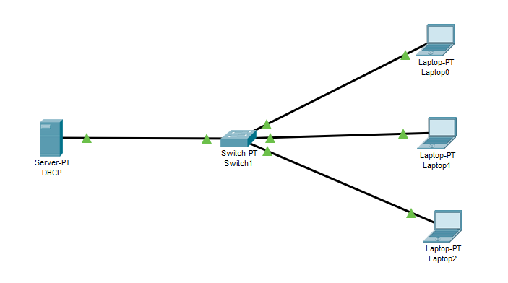

1 Servidor, 1 Switch y 3 equipos conectados como muestra la imagen superior.

Ingresamos a la configuración del servidor (doble click al icono del servidor) y nos dirigimos al apartado “ Desktop”.  
Rellenamos los campos IP address, Subnet Mask ( el programa completa la info automaticamente ), y Default Gateway:

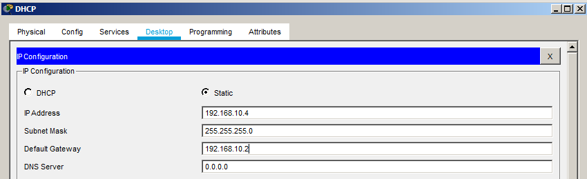

Pasamos a la pestaña “Services”, en el menu de opciones a la izquierda seleccionamos “DHCP”.

Aquí daremos “On” en el apartado “Service”, rellenaremos el campo “Default Gateway” y “Start IP Address”, esta última funcionará para asignar las direcciones automaticamente a los demás equipos conectados a la red.

Pondremos 10 en “Maximum Number of Users”, solo necesitamos de esos pocos.

Ya que toda la información este completa presionamos el boton “Save” para guardar la configuración.En la parte inferior de dicho boton se agregará nuestra config DHCP:

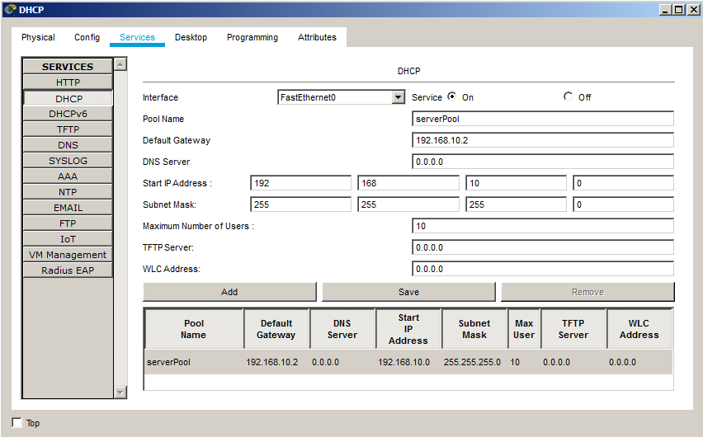

Ahora nos dirigimos a algún equipo e ingresamos a su configuración ip ( doble click al equipo -> Desktop ).

Laptop0

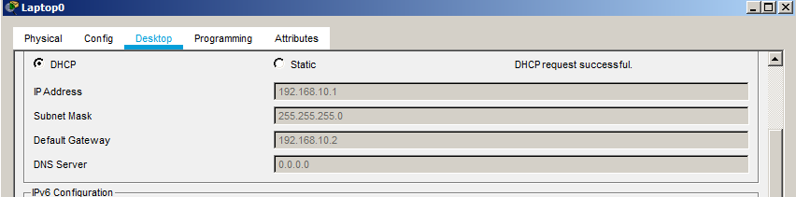

Gracias a la configuración que realizamos al servidor anteriormente, podremos seleccionar la casilla “DHCP” y automaticamente el equipo seria asignado con una dirección ip y gateway.

Realizando el mismo proceso con los demás equipos, al seleccionar la opcion DHCP se asignaran toda la configuración IP, podemos observar que le asigna una IP y Gateway diferente que ira iterando conforme se agreguen equipos:

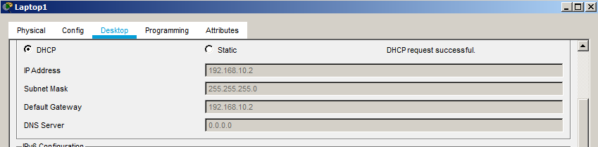

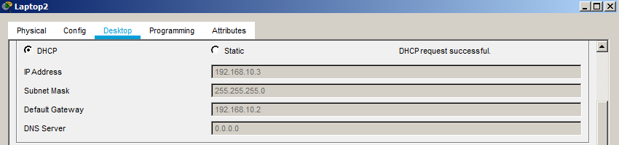

*Al final realizamos un envio de paquetes para corroborar que la configuración es funcional:*

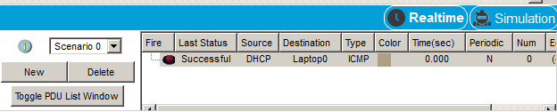

*\*Paquete enviado del servidor al primero equipo (LAPTOP0)\**

***- DHCP:*** Es un servidor de Red el cual permite una asignación automática de direcciones IP, getaways predeterminadas, así como otros parámetros de red que necesiten los clientes.

**Conclusión:**

DHCP es un protocolo diseñado principalmente para ahorrar tiempo gestionando direcciones IP en una red grande. El servicio DHCP está activo en un servidor donde se centraliza la gestión de la direcciones IP de la red. Hoy en día, muchos sistemas operativos incluyen este servicio dada su importancia.

**Referencias:**

**-** Usuario. (2017). Qué es el DHCP y cómo funciona. 2020, de IONOS Sitio web: https://www.ionos.mx/digitalguide/servidores/configuracion/que-es-el-dhcp-y-como-funciona/